ACCF/SCAI/STS/AATS/AHA/ASNC 2009 Appropriateness Criteria for Coronary Revascularization

Критерии соответствия для коронарной реваскуляризации.

Резюме
The American College of Cardiology Foundation (ACCF), Society for Cardiovascular Angiography and Interventions, Society of Thoracic Surgeons, and the American Association for Thoracic Surgery наряду с ключевыми специализированными обществами провели адаптационный обзор частых клинических сценариев, в которых коронарная реваскуляризация часто обсуждается. Клинические сценарии были развиты в подражание общим ситуациям, с которыми сталкиваются в каждодневной практике. Они
включают информацию относительно симптомов, состояния медикаментозной терапии, уровня риска, оцениваемого неинвазивными тестами, и коронарной анатомии. Приблизительно 180 клинических сценариев были разработаны комитетом авторов и градуированы отдельной группой технических специалистов по шкале 1 - 9. Баллы 7 - 9 указывают, что реваскуляризацию считали соответствующей и улучшающей прогноз или выживаемость. Баллы 1 - 3 указывают, что реваскуляризацию считали несоответствующей и маловероятной для улучшения прогноза или выживаемости. Середина диапазона (4 - 6) указывает клинический сценарий, при котором реваскуляризация с сомнительной вероятностью улучшила бы прогноз или выживаемость. Для большинства клинических сценариев группа только рассматривала уместность реваскуляризации независимо от того чрезкожное коронарное вмешательство это, было ли это (ЧКВ) или аорто-коронарное шунтирование (АКШ). В отдельной подгруппе клинических сценариев, в которых реваскуляризация рассмотрена как подходящая вообще, уместность ЧКВ и АКШ как первичный способ реваскуляризации была рассмотрен индивидуально.
В целом, использование коронарной реваскуляризации пациентам с острым коронарным синдромом и с комбинацией значительных симптомов и/или ишемии рассматривалось в первую очередь. Напротив,
реваскуляризация бессимптомным пациентам или пациентам с результатами низкого риска неинвазивных тестов и на минимальной медикаментозной терапии рассматривалась менее благоприятно. Ожидается что эти результаты окажут влияние на принятие решения врача и на обучение пациентов относительно ожидаемой пользы от реваскуляризации, и поможет проводить будущие исследованиия.

Предисловие

Публикация адаптации критериев отражает одну из нескольких продолжающихся акций ACCF и его партнеров в помощь клиницистам, которые лечат пациентов с сердечно-сосудистыми заболеваниями, для повышения качества сердечно-сосудистого лечения. Однако, во многих областях отмечается вариабельность в использовании сердечно-сосудистых процедур, возникают вопросы об очень усердном или недостаточном их использовании. Первая причина таких колебаний - недостаток больших рандомизированных клинических испытаний, проводимых для оценки ценности методик для определенных пациентов, включая визуализацию сердца, зондирование и коронарную реваскуляризацию. Также, много случаев в практике, где руководящие принципы не дают рекомендаций, или, что тоже самое, дают уровень «C» рекомендаций (мнение экспертов). Для одной области доказанность существует, но не учитывается вариабельность клинической практики. В любом случае адаптация критериев дает практические инструменты, чтобы учесть эту вариабельность для исследования примеров использования.
Адаптированные критерии разработаны как приложение к руководящим документам ACC/AHA. Адаптированные критерии разработаны для исследования использования диагностических и
терапевтические процедур, чтобы поддержать эффективное использование медицинских
ресурсов для достижения качественного медицинского обслуживания. Процесс разработки адаптированных
критериев был определен ранее (1). Кратко, адаптированные критерии, написанные группой, комбинируют определенные клинические характеристики, чтобы создать прототип сценариев для различных пациентов. Эти сценарии затем направляют отдельным группам технических специалистов для оценки адекватности.
Группа технических специалистов была создана по рекомендациям многочисленных соответствующих профессиональных обществ и провайдерских организаций, таких как охрана здоровья и сообщества плательщиков. Для сохранения объективности группы технических специалистов созданы так, чтобы по большей части не включать людей, заработок которых связан с проведением исследования.
При создании этих адаптированных определений, техническая группа использовала резюме соответствующих данных в медицинской литературе и практических руководств. Их затем
попросили сначала индивидуально и затем всех вместе оценить пользу и риски теста или процедуры в контексте возможного улучшения прогноза пациента и неочевидных затрат. После ранжирования процесса заключительные рейтинги адаптации получены в результате использования строгой методологии (2).
Адаптированные критерии основаны на текущем понимании технических возможностей и потенциальной пользы пациентов при проведении процедуры. Будущее развитие ДМ может потребовать
обновления этих оценок. Адаптированные критерии также призваны идентифицировать общие клинические сценарии — но они не могут включать каждую мыслимую клиническую ситуацию. Таким образом, некоторые пациенты, встречаемые в клинической практике, не подпадают под эти адаптированные критерии или имеют дополнительные особенности по сравнению с представленными клиническими сценариями. К тому же, хотя адаптированные критерии признаков и оценок сформированы в соответствии с практическими руководствами, адаптированные критерии часто содержат более детальные сценарии,
чем более обобщенные ситуации, встречающиеся в практических руководствах, и таким образом, тонкие различия между этими 2 руководящими инструментами возможны.
Наконец, адаптированные критерии предназначены для помощи пациентам и клиницистам, но не предназначены для уменьшения осознания трудности или неоднозначности в принятии клинического решения, и не могут действовать, как замена клинической интуиции и практического опыта. Скорее цель этих критериев - дать возможность оценить использование стандартных планов для тестов или процедур. Сравнение использования стандартных планов в большом подмножестве наблюдаемых пациентов может учесть оценку наблюдаемых стратегий лечения. ACCF и его сотрудники полагают, что продолжение обзора практики с использованием этих критериев поможет вести более эффективное и равномерное распределение
ресурсов здравоохранения, и, в конечном счете, улучшит прогноз для пациентов.
Для усовершенствовании этих адаптированных критериев для коронарной реваскуляризации группу технических специалистов попросили оценить, была ли коронарная реваскуляризация для каждого показания соответствующей, неуверенной, или несоответствующей. При этом использовалось следующее
определение адекватности:
Коронарная реваскуляризация сосудов является соответствующей, когда ожидаемая польза, в терминах выживаемости или прогноза здоровья (симптомы, функциональное состояние и/или качество жизни), превышает ожидаемые отрицательные последствия процедуры.
Группа технических специалистов отградуировала каждое показание в диапазоне от 1 до 9 следующим образом:

Соответствующее: Баллы 7 - 9
Соответствующее для показания, если коронарная реваскуляризация является вообще приемлемой и является разумным подходом для показания, и, вероятно, улучшит прогноз здоровья пациента или выживаемость.

Сомнительное: Баллы 4 - 6
Сомнительное для показания, если коронарная реваскуляризация может быть приемлемой и может быть разумным подходом для показания, но с допущением, что необходимо дополнительное обследование и/или информация о пациенте для дальнейшей классификации показания.

Несоответствующее: Баллы 1 - 3
Несоответствующее для показания, если, коронарная реваскуляризация не является вообще приемлемой и не может быть разумным подходом для показания и вряд ли улучшит прогноз здоровья пациента или выживаемость.

Надо признать, что группировка этого множества на 3 категории несколько произвольна, и что числовые обозначения должны быть рассмотрены как континуум. Небольшое количество разнообразных
клинических мнений для отдельных клинических сценариев или доступное исследование ограничено или противоречиво – попадает в множество промежуточный уровень соответствия маркированный "сомнительным". Это определяет потребность в целевых исследованиях, чтобы назначить лучшую терапию при этих обстоятельствах. Ожидается что эти адаптированные критерии потребуют обновлений, поскольку появляются новые данные, и накапливается информация в ходе выполнения этих критериев.
Для предотвращения отклонений в процессе оценки, группа технических специалистов
преднамеренно состояла из врачей с неодинаковыми взглядами на коронарную реваскуляризацию и не состояла исключительно из экспертов (например, интервенциональных кардиологов или сердечно-сосудистых хирургов) при специальной процедуре оценки. Такие эксперты, имея важную клиническую и техническую способность проникновения в суть проблемы, проявляли бы естественную тенденцию оценить показания в пределах их специальности. В дополнение, помощь группе технических специалистов была оказана в обеспечении объективности, на которую не оказывала влияние информация, включая национальные руководящие принципы и широкий диапазон ключевых ссылок.
Мы благодарны группе технических специалистов, профессиональной группе с широким диапазоном навыков и способности проникновения в суть за их вдумчивое и полное обдумывание достоинств
коронарной реваскуляризации для различных показаний. Кроме того, к нашей благодарности группе технических специалистов за их специализированную работу и обзоры, мы хотели бы выразить особенную благодарность многим людям, которые обеспечили тщательный обзор проекта показаний: Peggy Christiansen, библиотекарю ACCF, за ее всесторонние литературные поиски; Karen Caruth, которая непрерывно вела процесс вперед; Lindsey Law и Kennedy Elliott, которые помогли планировать эти критерии с существующими руководящими принципами ACC/AHA; и к Manesh Patel, MD, председатель комитета за его посвящение, способность проникновения в суть и лидерство.
Frederick A. Masoudi, MD, MSPH, FACC
Moderator, Coronary Revascularization Technical Panel
Ralph G. Brindis, MD, MPH, FACC, FSCAI
Chair, Appropriateness Criteria Task Force

Введение

Это сообщение обращается к адекватности коронарной реваскуляризации. Увеличивающаяся распространенность ишемической болезни сердца (ИБС), прогресс хирургических и чрезкожных методов реваскуляризации, так же как сопутствующая медикаментозная терапия ИБС, и затраты на реваскуляризацию привели к усиленному интересу относительно адекватности коронарной реваскуляризации. Клиницисты, налогоплательщики и пациенты интересуются определенной пользой реваскуляризации. Важно, что несоответствующее использование реваскуляризации может быть потенциально вредным для пациентов и привести к незапланированным затратам в системе здравоохранения, тогда как соответствующие процедуры должны, вероятно, улучшить клинические результаты пациентов.
Все предшествующие публикации адекватных критериев от ACCF и сотрудничающих организаций отражали продолжающиеся усилия критически и систематически создать, рассмотреть и категоризировать адекватность определенных сердечно-сосудистых диагностических тестов. Этот документ представляет собой первую попытку разработать адекватные критерии для терапевтических процедур: 1 случай, и
2 отдельных подхода к реваскуляризации коронарной артерии. Это важный поворот к четкому рассмотрению потенциальной пользы и рисков терапевтической процедуры. Этот документ представляет собой результаты этого усилия, но важно понять подоплеку и область охвата этого документа прежде, чем интерпретировать сравнительные таблицы.

Методы

Кратко, этот процесс комбинирует медицину, основанную на доказательствах, руководящие принципы и
и практический опыт с привлечением группу технических специалистов в модификации Delphi exercise, как ранее описано RAND (2).

Разработка показаний
Группа авторов показаний к коронарной реваскуляризации состояла из членов соответствующего профессионального общества включая как практикующих кардиологов интервенционистов, так и кардиоторакального хирурга. Признавая вариабельность многих факторов пациента, местные особенности практики и нехватку данных, сравнивающих ЧКВ с АКШ во всех возможных клинических сценариях, группу технических специалистов просили оценить большинство клинических показаний только для адекватности реваскуляризации, а не различать определенные способы реваскуляризации (то есть, ЧКВ против АКШ). Кроме того, группа авторов идентифицировала показания для пациентов с прогрессирующей коронарной болезнью и симптомами, где реваскуляризацию вообще рассматривают как адекватную. В этой секции ЧКВ и АКШ были независимо оценены для адаптации.
Как только показания были спроектированы, рецензенты от всех участвующих обществ и заинтересованные участники, включая сердечно-сосудистое и хирургическое общества, предоставили обратную связь относительно клинических показаний для коронарной реваскуляризации. Эти комментарии привели к существенным усовершенствованиям и изменениям в клинических сценариях.

Сфера применения показаний
Показания, содержавшиеся в этом сообщении, широко целенаправленны и предназначены, чтобы представить самые общие сценарии для пациента, в которых рассматривают коронарную реваскуляризацию. Создание этих клинических сценариев, повторно подчеркивает группа авторов, усугубляет сложность процесса принятия решения о реваскуляризации и число данных, составляющих
это решение. Группа авторов сообщила, что более чем 4 000 отдельных клинических сценариев включали все перестановки этих данных. Однако, если уровень детализации в этой структуре был очень глубоким, то уменьшалась вероятность достижения цели этих критериев. Поскольку это не было жизнеспособным выбором, показания были сформированы при рассмотрении следующих общих данных:

a. Клиническое представление (например, острый коронарный синдром, стабильная стенокардия и так далее);
b. Тяжесть стенокардии (бессимптомная, Canadian Cardiovascular Society [CCS] Класс I, II, III, или IV);
c. Степень ишемии при неинвазивных тестах и присутствие или отсутствие других прогностических факторов, таких как застойная сердечная недостаточность (ЗСН), снижение функции левого желудочка или диабет;
d. Уровень медикаментозной терапии;
e. Степень анатомической болезни (1-, 2-, 3-сосудистое поражение, с или без проксимальной левой передней нисходящей артерии [LAD] или левой главной коронарной артерии).

Клинические показания включают коронарную анатомию, которая является фокусом большей части предыдущей литературы по коронарной реваскуляризации. Однако, группа авторов признает, что для ежедневного лечения симптомное состояние, тяжесть ишемии и уровень медикаментозной терапии часто играют определяющую роль в принятии решения, даже когда коронарная анатомия была определена ангиографией.
Необходимо отметить, что показания сосредоточены на чрезкожной или хирургической реваскуляризации и, поэтому, не предназначены для диагностический катетеризации или коронарной ангиографии. К тому же, представленные клинические сценарии не включают каждую возможную клиническую ситуацию. Например, использование коронарной реваскуляризации пациентам с мультисосудистым поражением, включающим 1 или более окклюзированных сосуда, и клиническими симптомами или ишемией не было включено как отдельное показание, поскольку другие варианты
мультисосуднстого поражения уже присутствуют.

Отбор группы
Заинтересованным участникам дали возможность обрабатывать адаптированные критерии с лета 2006 г. Из списка кандидатов группа авторов выбрала членов технической комиссии, чтобы обеспечить соответствующее равновесие при проведении экспертизы. Группа технических специалистов из 17 участников была составлена из 4 интервенционных кардиологов, 4 сердечно-сосудистых хирургов, 8 кардиологов и других врачей, которые лечат пациентов с сердечно-сосудистыми заболеваниями, и 1 медицинский работник от планирования здравоохранения.

Оценка процесса и подсчета баллов
Члены комиссии сначала оценили показания независимо. Затем группа встретилась для обсуждения каждого показания. После дискуссии лицом к лицу члены комиссии независимо выставили окончательные оценки для каждого показания. У каждого члена комиссии был равный вес в выведении заключительного результата для показаний. Для каждого показания была определена медиана числовой шкалы.
Во встрече с глазу на глаз каждый участник публичной дискуссии получил персонифицированную оценочную форму, в которой указана его/ее оценку для каждого показания и распределение неидентифицированных оценок других членов группы. Кроме того, модератор получил итоговую рейтинговую форму с подобной информацией (включая идентификацию участника публичной дискуссии), наряду с другой статистикой, отражение уровня соглашения среди членов комиссии.
Уровень соглашения среди участников публичной дискуссии, как определено RAND, был проанализирован для каждого показания, основанного на BIOMED управлении для группы 14 - 16 (упрощенный метод RAND
для определения разногласия) (2). Посредством BIOMED соглашение было определено как показание, для которого оценки 4-х или меньшего количества участников публичной дискуссии были ниже 3-точечной области медианы шкалы. Разногласие было определено как ситуация, где оценки по крайней мере 5 участников публичной дискуссии были ниже как в адаптированной так и в адаптированной категориях.
Поскольку в группе было 17 представителей, которые превысили 16, к которым относится это правило, дополнительный уровень соглашения анализировался как описано RAND (2). Эта информация использовалась модератором для руководства дискуссии.

Общие предположения
Группа технических специалистов рассмотрела определенные предположения для оценки адаптированных клинических показаний к реваскуляризации:
1. Каждое клиническое показание при определении адекватности коронарной реваскуляризации включает клинический статус пациента/комплекс симптомов, тяжесть ишемии при неинвазивном функциональном тестировании, если оно представлено, тяжесть коронарного атеросклероза при ангиографии и интенсивность медикаментозной терапии.
2. Предположение, что коронарная ангиография была выполнена, и эти результаты представлены в клинических показаниях. Группа должна оценить адекватность реваскуляризации, основываясь на клинических особенностях и
коронарные результаты, а не адекватность диагностической коронарной ангиографии.
3. Предположение о стенозе левой главной коронарной артерии (больше или равно 50% сужения диаметра просвета) или стенозе проксимальной LAD (больше или равно 70% сужения диаметра просвета), если нет специальных примечаний. Предположение, что нет других значительных стенозов коронарных артерий кроме отмеченных в клиническом сценарии.
4. Клинические сценарии должны быть оценены на основании опубликованной литературы относительно рисков и пользы чрезкожной и хирургической коронарной реваскуляризации. Надо отметить, что определенные группы пациентов, недостаточно освещенные в литературе, не представлены в клинических
сценариях. Однако, группа авторов констатирует, что решения о реваскуляризации коронарной артерии у
таких пациентов требуются часто. Примеры таких пациентов включают конечную стадию почечной болезни или пожилой возраст.
5. Клинический прогноз связан вплотную с болезнью коронарных артерий (Таблица A) (3).

Таблица A. Прогностический индекс ИБС

Степень ИБС Прогностический 5-летняя
Вес выживаемость
(0–100) (%)*

1-сосудистое поражение, 75% 23 93
>1-сосудистое поражение, 50% - 74% 23 93
1-сосудистое поражение, >= 95% 32 91
2-сосудистое поражение 37 88
2-сосудистое поражение, оба >= 95% 42 86
1-сосудистое поражение, >=95% проксимальная LAD 48 83
2-сосудистое поражение, >=95% LAD 48 83
2-сосудистое поражение, >=95% проксимальная LAD 56 79
3-сосудистое поражение 56 79
3-сосудистое поражение, >=95% по крайней мере 1 63 73
3-сосудистое поражение, 75% проксимальная LAD 67 67
3-сосудистое поражение, >=95% проксимальная LAD 74 59

*Назначалась только медикаментозная терапия. ИБС обозначает ишемическую болезнь сердца; LAD, левая передняя нисходящая коронарная артерия. Из Califf RM, Armstrong PW, Carver JR, et al. Task Force 5. Stratification of patients into high-, medium-, and low-risk subgroups for purposes of risk factor management. J Am Coll Cardiol. 1996;27:964–1047 (4).

Основаны на этом наблюдении и клинические рекомендации относительно "границы" ангиографического стеноза (50% - 60%) в эпикардиальной (не главная левая) локализации, существенный коронарный стеноз в клинических сценариях определяется как:

• больше или равное 70% сужение диаметра просвета, визуально оцененное измерением эпикардиального стеноза в “не лучшей позиции” ангиографической проекции.
• больше или равное 50% сужение диаметра просвета , визуально оцененное измерением левого главного
стеноза в “не лучшей позиции” ангиографической проекции.

6. Все пациенты получают стандартную помощь, включая, основанную на руководящих принципах, модификацию факторов риска для первичной или вторичной профилактики сердечно-сосудистых заболеваний, если нет особых оговорок (5-9).
7. Несмотря на усилия клинициста, все пациенты могут не достигнуть целевых целей для модификации фактора риска. Однако, план помощи направлен на факторы риска, которые предполагаются у пациентов, представленных в показаниях. Для пациентов с хронической стабильной стенокардией, группа авторов признает, что существуют значительные различия в медикаментозной терапии стенокардии. Особое определение максимальной анти-ишемической медикаментозной терапии представлено в разделе определений.
8. Операторы, выполняющие чрезкожную или хирургическую реваскуляризацию, имеют соответствующее клиническое обучение и опыт, и имеют удовлетворительные результаты по оценке качественного контроля (10–12).
9. Реваскуляризация чрезкожным или хирургическим методом выполнена согласно установленным стандартам помощи (10–12).
10. В клинических сценариях нет необычных объяснений существующих обстоятельств (таких как невозможность принимать антиагреганты, нереанимируемое состояние, отказ пациента от реваскуляризации, техническая невозможность выполнить реваскуляризацию, или осложнения, которые могут существенно увеличить риск процедуры), если это специально не отмечено.

Определения

Полный набор определений терминов, использованных при составлении показаний, перечислен в Приложении A. Эти определения были предоставлены и обсуждены с группой технических специалистов
перед к оценкой показаний.

Максимальная анти-ишемическая медикаментозная терапия

Как ранее заявлено, показания предполагают, что пациенты получают модификацию факторов риска согласно рекомендациям руководящих принципов. В целях презентации клинических сценариев, максимальная антиангинальная медикаментозная терапия определена как применение, по крайней мере, 2 классов препаратов для уменьшения ангинальных симптомов.

Стресс тесты и риск неинвазивных тестов

Стресс тесты обычно используются для диагностики и для стратификации риска пациентов с ИБС. Используются критерии, определенные для общепринятого проведения стресс тестов (13):

Стресс тест низкого риска: ассоциируется с сердечной смертностью меньше 1% ежегодно;
Стресс тест промежуточного риска: ассоциируется с сердечной смертностью от 1% до 3% ежегодно;
Стресс тесты высокого риска: ассоциируется с сердечной смертностью больше 3% ежегодно.

Примеры результатов неинвазивных исследований и ассоциированный с ними уровень риска сердечной смертности представлен в Табл. A2 (12). Как отмечено в сноске к этой таблице, для определенных результатов с низким риском могут быть дополнительные результаты, что изменяет оценку риска, но недостаточно изучено. Косвенно на определение риска влияет объем рискованного миокарда, или ишемизированного миокарда. С целью определения клинических показаний для коронарной реваскуляризации, результаты стресс теста представлены в соответствии с этими критериями риска. Для пациентов не имеющих результаты стресс теста надо обратится к примечанию ниже инвазивных методов определения гемодинамических показаний. Надо учесть, что когда первичное тестирование (включая процедуру визуализации) упомянуто в показании, тестирование было выполнено правильно и с достаточным качеством, приводящим к значащему и точному результату, насколько это позволяет тест.

Таблица В. Классификация стенокардии (Canadian Cardiovascular Society Classification System)

Класс I
Обычная физическая активность, такая как ходьба, подъем по лестнице, не вызывает стенокардии. Стенокардия возникает в результате интенсивной, или быстрой, или длительной нагрузки.

Класс II
Небольшое ограничение обычной активности. Стенокардия возникает при быстрой ходьбе или быстром подъеме по лестнице, ходьбе в гору, при ходьбе или подъеме по лестнице после приема пищи или на холоде, ветре, или при эмоциональным напряжении, или только в течение нескольких часов после пробуждения. Стенокардия возникает при ходьбе по ровному месту больше чем на 200 м или при подъеме больше чем на 1 пролет обычной лестницы в нормальном темпе и в нормальных условиях.

Класс III
Значительное ограничение обычной активности. Стенокардия возникает при ходьбе по ровному месту 100 до 200 м и при подъеме на 1 пролет в нормальных условиях и в нормальном темпе.

Класс IV
Неспособность продолжить любую физическую деятельность без относящегося к стенокардии дискомфорта, симптомы могут присутствовать в покое.
Из Campeau L. Grading of angina pectoris [letter]. Circulation. 1976;54:522–3 (14). Copyright
1976 American Heart Association, Inc. Reprinted with permission.

В целях оптимизации клинических показаний в этом документе, пациенты и с типичной и с атипичной стенокардией классифицировались по градации CCS (Таблица В). Пациенты с несердечной болью в груди
обсуждались как бессимптомные.

Признаки высокого риска внезапной смерти или нефатального ИМ для UA/NSTEMI (15)

По крайней мере 1 из следующего:

• Анамнез – ускоренный темп ишемических симптомов в предшествовавшие 48 часов
• Характер боли – продолжительная (больше чем 20 минут) боль в покое
• Клинические признаки
* Отек легких, наиболее вероятно из-за ишемии
* Новый или прогрессирующий шум митральной регургитации
* III тон или новые / прогрессирующие хрипы
* Гипотензия, брадикардия, тахикардия
* Возраст больше 75 лет
• Электрокардиограмма
* Стенокардия в покое с преходящими изменениями сегмента ST больше 0.5 мм
* Блокада ножки пучка Гиса, новая или предполагаемо новая
* Длительная желудочковая тахикардия
• Сердечный маркер
* Повышение сердечных Тропонина T, тропонина I, или креатин киназы-MB (например, тропонин T или I
больше 0.1 нанограмм/мл)

Сокращения

АКШ = аорто-коронарное шунтирование
ИБС = ишемическая болезнь сердца
CCS = канадское сердечно-сосудистое общество
СКТ = сердечная компьютерная томография
ЗСН = застойная сердечная недостаточность
ЭКГ = электрокардиограмма
ФРК = фракционный резерв кровотока
СН = сердечная недостаточность
ВСУ = внутрисосудистый ультразвук
LAD = левая передняя нисходящая артерия
LIMA = левая внутренняя маммарная артерия
ЛЖ = левый желудочек
ФВЛЖ = фракция выброса левого желудочка
ИМ = инфаркт миокарда
НТГ = нитроглицерин
ЧКВ = чрезкожное коронарное вмешательство
ОАП = открытый артериальный проток
STEMI = инфаркт миокарда с подъемом сегмента ST
UA/NSTEMI = нестабильная стенокардия/инфаркт миокарда без подъема сегмента ST

Результаты рейтингов

Заключительные рейтинги для коронарной реваскуляризации (Таблицы 1 - 4) перечислены согласно показаниям последовательно, как получено от участников публичной дискуссии. Рисунки показывают
тенденции согласно рейтингу определенному симптомным статусом, ишемическим риском и методом реваскуляризации.
Отмечалась небольшая разница в рейтингах для показаний, помеченных как соответствующий или как несоответствующий, с 76 % и 70 %, соответственно соглашению, как определено ранее в разделе Методов. Была, однако, большая вариабельность оценок для показаний, определенных как сомнительные. По некоторым показаниям не удалось найти согласие по определению соглашения, отмеченного выше. Оценки не выставлялись, когда группа считала такие противостоящие точки зрения "разногласием", как строго
определено RAND, описанным ранее в разделе Методов.

Адаптированные критерии коронарной васкуляризации (Показания)

Таблица 1. Пациенты с острым коронарным синдромом

Показания |  | Баллы соответствия (1-9)
1. | *STEMI  * Меньше или равно 12 часам от начала симптомов  * Реваскуляризация инфаркт-зависимой артерии | А₍₉₎*
2. | *STEMI  * Начало симптомов в течение предшествующих 12 - 24 часов  * Тяжелая СН, постоянные ишемические симптомы, гемодинамическая или электрическая нестабильность | А₍₉₎
3. | *STEMI  *Больше 12 часов от начала симптомов  *Нет симптомов: нет гемодинамической и электрической нестабильности | I₍₃₎
4. | *STEMI c предполагаемой успешной тромболитической терапией  * Признаки СН, рецидивирующая ишемия, или присутствует нестабильная желудочковая аритмия  * Однососудистая ИБС, предполагается наличие инфаркт-зависимой артерии | А₍₉₎
5. | *STEMI с предполагаемой успешной тромболитической терапией  * Нет симптомов: нет СН или нет рецидивирующих ишемических симптомов, или нет нестабильной желудочковой аритмии  * Нормальная ФВЛЖ  * Однососудистая ИБС, предполагается наличие инфаркт-зависимой артерии | U₍₅₎
6. | *STEMI с предполагаемой успешной тромболитической терапией  * Нет симптомов: нет СН, нет симптомов рецидивирующей ишемии, или нет нестабильной желудочковой аритмии во время осмотра  * Снижение ФВЛЖ  * Трехсосудистая ИБС  * Элективная/полу-элективная ркваскуляризация | A₍₈₎
7. | *STEMI c успешным лечением инфаркт-зависимой артерии первичным ЧКВ илиТЛТ  *Нет симптомов: нет СН, нет признаков рецидивирующей или спровоцированной ишемии или нет нестабильной желудочковой аритмии в течении учетной госпитализации  * Нормальная ФВЛЖ  * Реваскуляризация не инфаркт зависимой в течении учетной госпитализации | I₍₂₎
8. | *STEMI или NSTEMI и успешное ЧКВ инфаркт-зависимой артерии в течение учетной госпитализации  *Симптомы рецидивирующей ишемии миокарда и/или данные высокого риска неинвазивного стесс-тестирования, выполненного после учетной госпитализации  *Реваскуляризация 1 или более дополнительных коронарных артерий | А₍₈₎
9. | * UA/NSTEMI и признаки высокого риска внезапной смерти или нефатального ИМ  * Реваскуляризация предполагаемой инфаркт-зависимой артерии | А₍₉₎
10. | *UA/NSTEMI и признаки высокого риска внезапной смерти или нефатального ИМ  * Реваскуляризация нескольких коронарных артерий, когда инфаркт-зависимая артерия не может быть точно определена | А₍₉₎
11. | *Пациенты с острым инфарктом миокарда (STEMI или NSTEMI)  *Признаки кардиогенного шока  *Реваскуляризация 1 или более коронарных артерий | А₍₈₎

*Подстрочные числа - отражение континуума согласно методологии критериев уместности и не должны интерпретироваться как “степень уместности или неуместности.”

Таблица 2. Пациенты без предшествующего АКШ

Показание |  | Шкала адекватности (1-9)
 |  | Класс стенокардии CCS
 |  | Нет симтомов | I или II | III или IV
12. | *Одна или 2-сосудистая ИБС без вовлечения проксимальной LAD  *Признаки низкого риска при неинвазивных тестах  *Не получает терапию или получает минимальную анти-ишемическую медикаментозную терапию | I₍₁₎* | I₍₂₎ | U₍₅₎
13. | * Одна или 2-сосудистая ИБС без вовлечения проксимальной LAD  * Признаки низкого риска при неинвазивных тестах  * Получает курс максимальной анти-ишемической  медикаментозной терапии | I₍₂₎ | U₍₅₎ | A₍₇₎
14. | *Одна или 2-сосудистая ИБС без вовлечения проксимальной LAD  *Признаки среднего риска при неинвазивных тестах  *Не получает терапию или получает минимальную анти-ишемическую медикаментозную терапию | I₍₃₎ | U₍₅₎ | U₍₆₎
15. | * Одна или 2-сосудистая ИБС без вовлечения проксимальной LAD  * Признаки среднего риска при неинвазивных тестах  * Получает курс максимальной анти-ишемической  медикаментозной терапии | U₍₄₎ | A₍₇₎ | A₍₈₎
16. | *Одна или 2-сосудистая ИБС без вовлечения проксимальной LAD  *Признаки высокого риска при неинвазивных тестах  *Не получает терапию или получает минимальную анти-ишемическую медикаментозную терапию | U₍₆₎ | A₍₇₎ | A₍₈₎
17. | * Одна или 2-сосудистая ИБС без вовлечения проксимальной LAD  * Признаки высокого риска при неинвазивных тестах  * Получает курс максимальной анти-ишемической  медикаментозной терапии | A₍₇₎ | A₍₈₎ | A₍₉₎
18. | * Одна или 2-сосудистая ИБС без вовлечения проксимальной LAD  * Неинвазивное тестирование не выполнялось | + | U₍₅₎ | A₍₇₎
19. | *Одна или 2-сосудистая ИБС с пограничным стенозом «50%-60%»  *Неинвазивное тестирование не выполнялось  *Не выполнена дополнительная инвазивная оценка (то есть, ФРК, ВСУ) | + | I₍₂₎ | I₍₃₎
20. | * Одна или 2-сосудистая ИБС с пограничным стенозом «50%-60%»  * Неинвазивное тестирование не выполнялось или результаты теста сомнительны  * ФРК менее 0,75 и/или ВСУ показывает значительное уменьшение площади сечения | I₍₃₎ | U₍₆₎ | A₍₇₎
21. | * Одна или 2-сосудистая ИБС с пограничным стенозом «50%-60%»  * Неинвазивное тестирование не выполнялось или результаты теста сомнительны  * Данные ФРК или ВСУ не показывают критерии значительного стеноза | I₍₁₎ | I₍₂₎ | I₍₂₎
22. | *Хроническая тотальная окклюзия 1 большой эпикардиальной коронарной артерии, без других коронарных стенозов  *Признаки низкого риска при неинвазивных тестах  *Не получает терапию или получает минимальную анти-ишемическую медикаментозную терапию | I₍₁₎ | I₍₂₎ | I₍₃₎
23. | *Хроническая тотальная окклюзия 1 большой эпикардиальной коронарной артерии, без других коронарных стенозов  *Признаки низкого риска при неинвазивных тестах  *Получает курс максимальной анти-ишемическоц медикаментозной терапии | I₍₁₎ | U₍₄₎ | U₍₆₎
24. | *Хроническая тотальная окклюзия 1 большой эпикардиальной коронарной артерии, без других коронарных стенозов  *Признаки среднего риска при неинвазивных тестах  *Не получает терапию или получает минимальную анти-ишемическую медикаментозную терапию | I₍₃₎ | U₍₄₎ | U₍₆₎
25. | *Хроническая тотальная окклюзия 1 большой эпикардиальной коронарной артерии, без других коронарных стенозов  *Признаки среднего риска при неинвазивных тестах  *Получает курс максимальной анти-ишемическоц медикаментозной терапии | U₍₄₎ | U₍₅₎ | A₍₇₎
26. | *Хроническая тотальная окклюзия 1 большой эпикардиальной коронарной артерии, без других коронарных стенозов  *Признаки высокого риска при неинвазивных тестах  *Не получает терапию или получает минимальную анти-ишемическую медикаментозную терапию | U₍₄₎ | U₍₅₎ | A₍₇₎
27. | *Хроническая тотальная окклюзия 1 большой эпикардиальной коронарной артерии, без других коронарных стенозов  *Критерии высокого риска при неинвазивных тестах  *Получает курс максимальной анти-ишемическоц медикаментозной терапии | U₍₅₎ | A₍₇₎ | A₍₈₎
28. | *Однососудистая ИБС с вовлечением проксимальной LAD  * Признаки низкого риска при неинвазивных тестах  *Не получает терапию или получает минимальную анти-ишемическую медикаментозную терапию | U₍₄₎ | U₍₅₎ | A₍₇₎
29. | *Однососудистая ИБС с вовлечением проксимальной LAD  * Признаки низкого риска при неинвазивных тестах  *Получает курс максимальной анти-ишемическоц медикаментозной терапии | U₍₄₎ | A₍₇₎ | A₍₈₎
30. | *Однососудистая ИБС с вовлечением проксимальной LAD  * Признаки среднего риска при неинвазивных тестах  *Не получает терапию или получает минимальную анти-ишемическую медикаментозную терапию | U₍₄₎ | U₍₆₎ | A₍₇₎
31. | *Однососудистая ИБС с вовлечением проксимальной LAD  * Признаки среднего риска при неинвазивных тестах  *Получает курс максимальной анти-ишемическоц медикаментозной терапии | U₍₅₎ | A₍₈₎ | A₍₉₎
32. | *Однососудистая ИБС с вовлечением проксимальной LAD  * Признаки высокого риска при неинвазивных тестах  *Не получает терапию или получает минимальную анти-ишемическую медикаментозную терапию | A₍₇₎ | A₍₈₎ | A₍₉₎
33. | *Однососудистая ИБС с вовлечением проксимальной LAD  *Признаки высокого риска при неинвазивных тестах  *Получает курс максимальной анти-ишемическоц медикаментозной терапии | A₍₇₎ | A₍₉₎ | A₍₉₎
34. | *Двухсосудистая ИБС с вовлечением проксимальной LAD  *Признаки низкого риска при неинвазивных тестах  *Не получает терапию или получает минимальную анти-ишемическую медикаментозную терапию | U₍₄₎ | U₍₆₎ | A₍₇₎
35. | *Двухсосудистая ИБС с вовлечением проксимальной LAD  *Признаки низкого риска при неинвазивных тестах  *Получает курс максимальной анти-ишемическоц медикаментозной терапии | U₍₅₎ | A₍₇₎ | A₍₈₎
36. | *Двухсосудистая ИБС с вовлечением проксимальной LAD  *Признаки среднего риска при неинвазивных тестах  *Не получает терапию или получает минимальную анти-ишемическую медикаментозную терапию | U₍₅₎ | A₍₇₎ | A₍₈₎
37. | *Двухсосудистая ИБС с вовлечением проксимальной LAD  *Признаки среднего риска при неинвазивных тестах  *Получает курс максимальной анти-ишемическоц медикаментозной терапии | U₍₆₎ | A₍₇₎ | A₍₉₎
38. | *Двухсосудистая ИБС с вовлечением проксимальной LAD  *Признаки высокого риска при неинвазивных тестах  *Не получает терапию или получает минимальную анти-ишемическую медикаментозную терапию | A₍₇₎ | A₍₈₎ | A₍₉₎
39. | *Двухсосудистая ИБС с вовлечением проксимальной LAD  *Признаки высокого риска при неинвазивных тестах  *Получает курс максимальной анти-ишемическоц медикаментозной терапии | A₍₈₎ | A₍₉₎ | A₍₉₎
40. | *Трехсосудистая ИБС (без ствола левой коронарной артерии)  *Признаки низкого риска при неинвазивных тестах, включая нормальную систолическую функцию ЛЖ  *Не получает терапию или получает минимальную анти-ишемическую медикаментозную терапию | U₍₅₎ | U₍₆₎ | A₍₇₎
41. | *Трехсосудистая ИБС (без ствола левой коронарной артерии)  *Признаки низкого риска при неинвазивных тестах, включая нормальную систолическую функцию ЛЖ  *Получает курс максимальной анти-ишемическоц медикаментозной терапии | U₍₅₎ | A₍₇₎ | A₍₈₎
42. | *Трехсосудистая ИБС (без ствола левой коронарной артерии)  *Признаки среднего риска при неинвазивных тестах  *Не получает терапию или получает минимальную анти-ишемическую медикаментозную терапию | A₍₇₎ | A₍₇₎ | A₍₈₎
43. | *Трехсосудистая ИБС (без ствола левой коронарной артерии)  *Признаки среднего риска при неинвазивных тестах  *Получает курс максимальной анти-ишемическоц медикаментозной терапии | A₍₇₎ | A₍₈₎ | A₍₉₎
44. | *Трехсосудистая ИБС (без ствола левой коронарной артерии)  *Признаки высокого риска при неинвазивных тестах  *Не получает терапию или получает минимальную анти-ишемическую медикаментозную терапию | A₍₇₎ | A₍₈₎ | A₍₉₎
45. | *Трехсосудистая ИБС (без ствола левой коронарной артерии)  *Признаки высокого риска при неинвазивных тестах  *Получает курс максимальной анти-ишемическоц медикаментозной терапии | A₍₈₎ | A₍₉₎ | A₍₉₎
46. | *Трехсосудистая ИБС (без ствола левой коронарной артерии)  *Нарушенная систолическая функция ЛЖ | A₍₈₎ | A₍₉₎ | A₍₉₎
47. | *Стеноз ствола левой коронарной артерии | A₍₉₎ | A₍₉₎ | A₍₉₎
*Подстрочные числа - отражение континуума согласно методологии критериев уместности и не должны интерпретироваться как “степени уместности или неуместности.” +Показывает, что группа авторов посчитала, что вероятность клинического сценария настолько низка, что оценка не может быть выполнена.

Таблица 3. Пациенты с предшествующим АКШ (без острого коронарного синдрома)

Показание |  | Шкала адекватности (1-9)
 |  | Класс стенокардии CCS
 |  | Нет симтомов | I или II | III или IV
48. | *Одна или больше стенозов в шунтах из подкожной вены  *Признаки низкого риска при неинвазивных тестах, включая нормальную систолическую функцию ЛЖ  *Не получает терапию или получает минимальную анти-ишемическую медикаментозную терапию | I₍₃₎ | U₍₄₎ | U₍₆₎
49. | *Одна или больше стенозов в шунтах из подкожной вены  *Признаки низкого риска при неинвазивных тестах, включая нормальную систолическую функцию ЛЖ  * Получает курс максимальной анти-ишемической  медикаментозной терапии | U₍₄₎ | U₍₆₎ | A₍₇₎
50. | *Одна или больше стенозов в шунтах из подкожной вены  *Признаки среднего риска при неинвазивных тестах  *Не получает терапию или получает минимальную анти-ишемическую медикаментозную терапию | U₍₄₎ | U₍₆₎ | A₍₇₎
51. | *Одна или больше стенозов в шунтах из подкожной вены  *Признаки среднего риска при неинвазивных тестах  *Получает курс максимальной анти-ишемической  медикаментозной терапии | U₍₄₎ | A₍₇₎ | A₍₈₎
52. | *Одна или больше стенозов в шунтах из подкожной вены  *Признаки высокого риска при неинвазивных тестах  *Не получает терапию или получает минимальную анти-ишемическую медикаментозную терапию | U₍₆₎ | A₍₇₎ | A₍₇₎
53. | *Одна или больше стенозов в шунтах из подкожной вены  *Признаки высокого риска при неинвазивных тестах  *Получает курс максимальной анти-ишемической  медикаментозной терапии | A₍₇₎ | A₍₈₎ | A₍₉₎
54. | *Одно или больше повреждений в нативных коронарных артериях, исключая шунты  *Все шунты проходимы и без значительных повреждений  *Признаки низкого риска при неинвазивных тестах, включая нормальную систолическую функцию ЛЖ  *Не получает терапию или получает минимальную анти-ишемическую медикаментозную терапию | + | I₍₃₎ | U₍₆₎
55. | *Одно или больше повреждений в нативных коронарных артериях, исключая шунты  *Все шунты проходимы и без значительных повреждений  *Признаки низкого риска при неинвазивных тестах, включая нормальную систолическую функцию ЛЖ  *Получает курс максимальной анти-ишемической  медикаментозной терапии | I₍₃₎ | U₍₅₎ | A₍₇₎
56. | *Одно или больше повреждений в нативных коронарных артериях, исключая шунты  *Все шунты проходимы и без значительных повреждений  *Признаки среднего риска при неинвазивных тестах  *Не получает терапию или получает минимальную анти-ишемическую медикаментозную терапию | I₍₃₎ | U₍₅₎ | A₍₇₎
57. | *Одно или больше повреждений в нативных коронарных артериях, исключая шунты  *Все шунты проходимы и без значительных повреждений  *Признаки среднего риска при неинвазивных тестах  *Получает курс максимальной анти-ишемической  медикаментозной терапии | U₍₄₎ | U₍₆₎ | A₍₈₎
58. | *Одно или больше повреждений в нативных коронарных артериях, исключая шунты  *Все шунты проходимы и без значительных повреждений  *Признаки высокого риска при неинвазивных тестах  *Не получает терапию или получает минимальную анти-ишемическую медикаментозную терапию | U₍₆₎ | A₍₇₎ | A₍₈₎
59. | *Одно или больше повреждений в нативных коронарных артериях, исключая шунты  *Все шунты проходимы и без значительных повреждений  *Признаки высокого риска при неинвазивных тестах  *Получает курс максимальной анти-ишемической  медикаментозной терапии | U₍₅₎ | A₍₈₎ | A₍₉₎
*Подстрочные числа - отражение континуума согласно методологии критериев уместности и не должны интерпретироваться как “степени уместности или неуместности.” +Показывает, что группа авторов посчитала, что вероятность клинического сценария настолько низка, что оценка не может быть выполнена.
Оценка методов реваскуляризации

Способ реваскуляризации для тяжелой ИБС
(показания 60 - 73)
Факт больших колебаний в выборе метода реваскуляризации часто основан на факторах пациента и местной практике. Большинство клинических показаний не было предназначено для выбора определенного способа реваскуляризации (то есть, ЧКВ против АКШ). Однако, комитет признает, что среди пациентов с обширным или комплексным атеросклерозом способ реваскуляризации представляет интерес как метод адекватный. Поэтому, таблица 4 представляет комплексные, где обсуждаются особенности реваскуляризации. В этих случаях оценщиков попросили рассмотреть уместность ЧКВ и АКШ как методы реваскуляризации независимо друг от друга (таким образом, что каждая метод получил бы отдельные баллы при определенном клиническом показании).

Риск смертности

Многие известные клинические факторы, которые увеличивают риск реваскуляризации, распределены между методами ЧКВ и АКШ. Для показаний, представленных ниже, для стратификации пациентов использовалось наличие диабета и снижение систолической функции левого желудочка, основанные на руководящих принципах.

Прогрессирующая ИБС

Указанные ниже клинические сценарии относятся к пациентам с прогрессирующей ИБС. Это принято для тех клинических сценариев, в которых у всех пациентов симптомы превышают допустимые уровни, несмотря на соответствующую медикаментозную терапию, и признаки от среднего до высокого риска при неинвазивных тестах. Другими словами, группа технических специалистов принимала соответствующий способ реваскуляризации и сосредоточились на том, чтобы оценивать пользу различных способов реваскуляризации для каждого показания.

Таблица 4. Метод реваскуляризации: Прогрессирующая коронарная болезнь, * CCS стенокардия больше или равна Классу III, и/или признаки от среднего до высокого риска при неинвазивных тестах

Показатели |  | Шкала адекватности (1-9)
 |  | ЧКВ  Оценка адекватности | АКШ  Оценка адекватности
60. | *Двухсосудистая ИБС со стенозом проксимальной LAD  *Нет диабета и нормальная ФВЛЖ | A₍₈₎* | A₍₈₎
61. | *Двухсосудистая ИБС со стенозом проксимальной LAD  *Диабет | A₍₇₎ | A₍₈₎
62. | *Двухсосудистая ИБС со стенозом проксимальной LAD  *Сниженная ФВЛЖ | A₍₇₎ | A₍₈₎
63. | *Трехсосудистая ИБС  *Нет диабета и нормальная ФВЛЖ | U₍₆₎ | A₍₈₎
64. | *Трехсосудистая ИБС  *Диабет | U₍₅₎ | A₍₉₎
65. | *Трехсосудистая ИБС  *Сниженная ФВЛЖ | U₍₄₎ | A₍₉₎
66. | *Изолированный стеноз ствола левой коронарной артерии  *Нет диабета и нормальная ФВЛЖ | I₍₃₎ | A₍₉₎
67. | *Изолированный стеноз ствола левой коронарной артерии  *Диабет | I₍₃₎ | A₍₉₎
68. | *Изолированный стеноз ствола левой коронарной артерии  *Сниженная ФВЛЖ | I₍₃₎ | A₍₉₎
69. | *Стеноз ствола левой коронарной артерии и дополнительная  болезнь коронарных артерий  *Нет диабета и нормальная ФВЛЖ | I₍₃₎ | A₍₉₎
70. | *Стеноз ствола левой коронарной артерии и дополнительная  болезнь коронарных артерий  *Диабет | I₍₂₎ | A₍₉₎
71. | *Стеноз ствола левой коронарной артерии и дополнительная  болезнь коронарных артерий  *Снижение ФВЛЖ | I₍₂₎ | A₍₉₎
72. | *Предшествовавшее АКШ с нативной 3-сосулистой болезнью  и поврежением нескольких шунтов  *LIMA проходима в нативную коронарную артерию  *Снижение ФВЛЖ | A₍₇₎ | U₍₆₎
73. | *Предшествовавшее АКШ с нативной 3-сосулистой болезнью  и поврежением нескольких шунтов  *LIMA была использована как шунт, но не функционирует  *Снижение ФВЛЖ | U₍₆₎ | A₍₈₎
*Подстрочные числа - отражение континуума согласно методологии критериев уместности и не должны интерпретироваться как “степени уместности или неуместности.”

Обсуждение

Рейтинги, приведенные в этом сообщении, обеспечивают оценку адекватности использования коронарной реваскуляризации для клинических сценариев, представленных в каждом из показаний. Эти критерии будут полезны для клиницистов, организаторов здравоохранения и, что наиболее важно, для пациентов. Сравнение с предыдущими критериями адекватности показало ценность их в широком диапазоне ситуаций.

Клиническое значение

Эти показания представлены как руководство для пациентов и клиницистов. Этот подход не уменьшит имеющиеся трудности или неуверенность в клиническом принятии решения. Критерии адекватности не
заменяют клиническое обсуждение и практический опыт. Группа авторов признает, что заметное число пациентов клинической практики, возможно, не будет представлено в этих адаптивных критериях или будут иметь свои особенности при сравнении с представленными клиническими сценариями. Однако, эти критерии служат основой для обсуждения относительно реваскуляризации между пациентами и врачами.
Хотя эти оценки обеспечивают общую оценку возможности или невозможности реваскуляризации
улучшить состояние здоровья или выживаемость, врачи и организаторы здравоохранения должны и дальше признавать основную роль клинического суждения в определении показаний к реваскуляризации для конкретного пациента. Например, оценка показания к реваскуляризации как "сомнительная" не должна
освобождать исполнителя от выполнения реваскуляризации, когда есть пациент и определенные данные, чтобы поддержать это решение. Неуверенные показания требуют индивидуального суждение врача и понимания пациента, чтобы лучше определить полноценность процедуры для специфического сценария. Действительно, реваскуляризация может быть адекватной процедурой, если учитываются особенности
пациента. Поэтому, эти критерии служат основой обсуждения реваскуляризации, к которой (к основе)
должны быть добавлены определенные клинические особенности конкретного пациента. Ранжирование показания как сомнительное (4 - 6) не должно быть рассмотрено как исключение использования реваскуляризации для таких пациентов. Хотя это мало возможно, показание, оцененное как "несоответствующее" может в редких обстоятельствах быть лучшей терапией для пациента. Напротив, клиническая ситуация, оцененная как "соответствующая", может не всегда быть разумной практикой у конкретного пациента при определенных обстоятельствах. Адекватность также не всегда равна медицинской потребности. Разделение принятия решения врач/пациент для многих сценариев было бы
ожидаемо и может привести к отсрочке реваскуляризации с поддержкой медикаментозной терапии .
Эти рейтинги предназначены для оценки адекватности определенных сценариев, чтобы определить на все случаи образцы помощи посредством реваскуляризации. В ситуациях, где есть существенные различия между оценкой адекватности и опытом клинициста, наилучшей рекомендацией для пациента будет дальнейшее обсуждение или рассмотрение еще одного мнения. Кроме того, не ожидается что все врачи или процедуры будут иметь 100 % реваскуляризаций соответствующими. Однако, если из 80 % соответствующих процедур врач выбирает только 40 %, дальнейшая экспертиза примеров помощи могут быть гарантирована и полезна.

Общие темы в адаптированных критериях реваскуляризации

Цель коронарной реваскуляризации – улучшить состояние здоровья пациентов, подвергающихся
процедуре. Также группу технических специалистов опросили о значении каждого определенного клинического показания с акцентом на пользе полученного результата для здоровья (симптомы, функциональный статус, и/или качество жизни) или выживаемости. Надо отметить, что Адаптированные Критерии для Коронарной Реваскуляризации не содержат сценарии, оцененные как "соответствующие", которые коррелировали бы с рекомендациями Класса III в руководящих документах. Аналогично, нет "несоответствующих" адаптированных критериев показаний, коррелирующих с Классом I руководящих рекомендаций. Хотя многочисленные клинические и анатомические факторы могли быть включены в клинические сценарии, группу авторов ориентировали на симптомном статусе, степени медикаментозной терапии, тяжесть ишемии при неинвазивных тестах, и наконец, присутствие и местоположение существенных коронарных стенозов. Некоторые темы были посвящены обзору результатов адаптированных критериев коронарной реваскуляризации.

Острый коронарный синдром

Группа технических специалистов оценила большинство клинических сценариев у таких пациентов как подходящие для реваскуляризации (рисунок 1). Однако, было 2 важных исключения, которые получили
несоответствующие оценки. Во-первых, у пациентов со STEMI, продолжающимся больше 12 часов от начала симптомов без продолжающихся признаков ишемии или клинической неустойчивости, немедленную
реваскуляризацию считали несоответствующей. В более широком плане, это также подразумевает, что потребности в непосредственной ангиографии у таких пациентов нет. Во-вторых, после успешного лечения инфаркт-зависимой артерии посредством ЧКВ или тромболизиса реваскуляризация неинфаркт-зависимых артерий перед выпиской из больницы у пациентов без клинической неустойчивости, без признаков текущей или вызванной ишемии и нормальной ФВЛЖ была оценена как несоответствующая.

Стабильная ишемическая болезнь сердца без предшествующего АКШ

Вообще, наличие признаков высокого риска при неинвазивном тестировании, более высокая тяжесть симптомов или увеличение тяжести ИБС ведет к увеличению оценки адаптации. Несоответствующие оценки вели к образованию новых групп среди уже имеющихся групп никакой или минимальной антиишемической терапии с результатами низкого риска при неинвазивном тестировании. Рисунки 2 - 4 иллюстрируют взаимодействие этих элементов в определении адаптивности. Четыре клинических сценария (18 - 21) были включены без выполнения функционального тестирования. Хотя теоретически существует возможность соединить анатомические результаты коронарной ангиография с физиологической оценкой доступной при различных диагностических методах, группа авторов признала, что есть пациенты, которые подвергаются ангиография без такого тестирования. Реваскуляризация была номинально соответствующей у таких пациентов, если они имели 1- или 2-сосудистую болезнь с или без причастности проксимальной LAD и стенокардией класса III или IV. Уровень медикаментозной терапии, которую пациенты получали в этом частном сценарии, не был специально рассмотрен и был таким образом оставлен на усмотрение
клинициста. Однако, совместно с графиком помощи, разработанным в этих адаптированных критериях, подбор медикаментозной терапии прежде, чем выполнить реваскуляризацию, может быть соответствующим
у некоторых пациентов. Сохранены три сценария, в которые включены пациенты, имеющие так называемые стенозы средней (промежуточной) тяжести. Рейтинги в этих установленных параметрах отражают возможность дополнительных показателей, выполненных в катетеризационной лаборатории (таких как ФРК или ВСУ), чтобы идентифицировать значительный стеноз посредством только ангиографии. У пациентов без неинвазивного тестирования, реваскуляризация средних (промежуточных) стенозов без дальнейшего определения значения ФРК или ВСУ была оценена как несоответствующая. Реваскуляризация пациентов, у которых ненормальные ВСУ или результаты ФРК и которые высоко симптоматичны, считалась соответствующей.

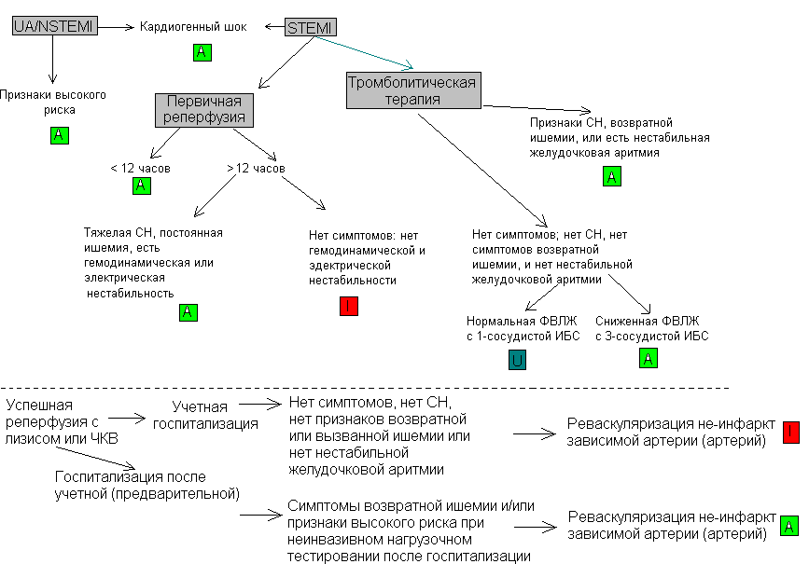
Рис.1 Острый коронарный синдром*
*Факт, что использование коронарной реваскуляризации в частных случаях, указанных в этом рисунке (соответствующие, сомнительные, несоответствующие), не исключает использование других терапевтических решений, которые могут быть также эффективны. Смотрите обновленные ACC/AHA UA/NSTEMI and STEMI руководства (15,16). Сокращения соответствуют; ИБС, ишемическая болезнь сердца; СН, сердечная недостаточность; I, не соответствует; ФВЛЖ, фракция выброса левого желудочка; ЧКВ, чрезкожное коронарное вмешательство; STEMI, ST-повышенный инфаркт миокарда; U, сомнительный; и UA/NSTEMI, нестабильная стенокардия/не–ST-повышенный инфаркт миокарда.

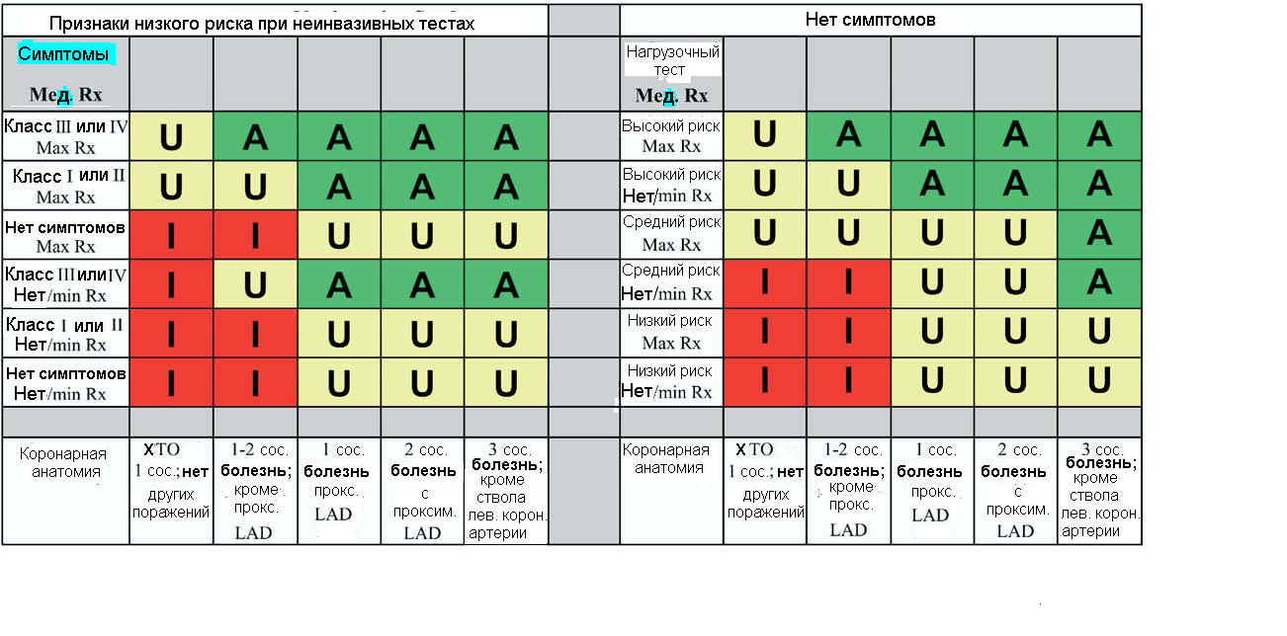
Рис.2. Рейтинги соответствия при показателях низкого риска неинвазивных исследований и отсутствии симптомов
(пациенты без предшествующего АКШ)
Сокращения обозначают соответственно; ХTO, хроническая тотальная окклюзия; I, не соответствует; Meд., медикаментозное; Прокс. LAD, проксимальная левая передняя нисходящая артерия; Rx, терапия; U, сомнительный; и сос., сосуд (ы).

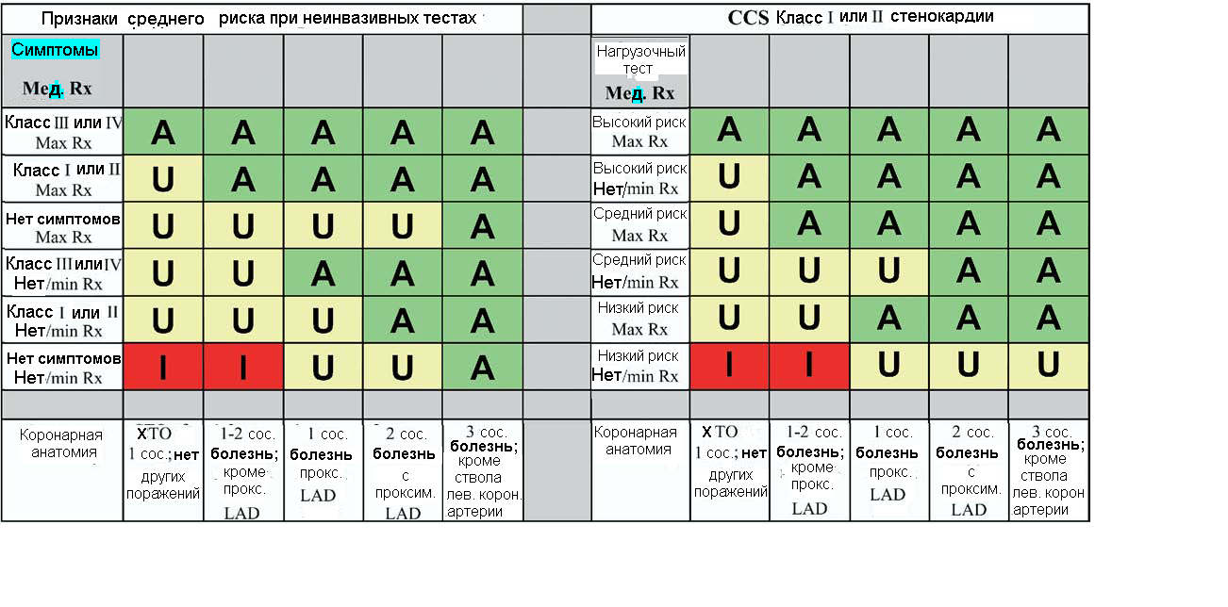
Рис.3. Рейтинги соответствия при показателях среднего риска неинвазивных исследований и CCS класса I или II стенокардии
(пациенты без предшествующего АКШ)
ССS обозначает Canadian Cardiovascular Society, остальные аббревиатуры такие же как в Рис.2

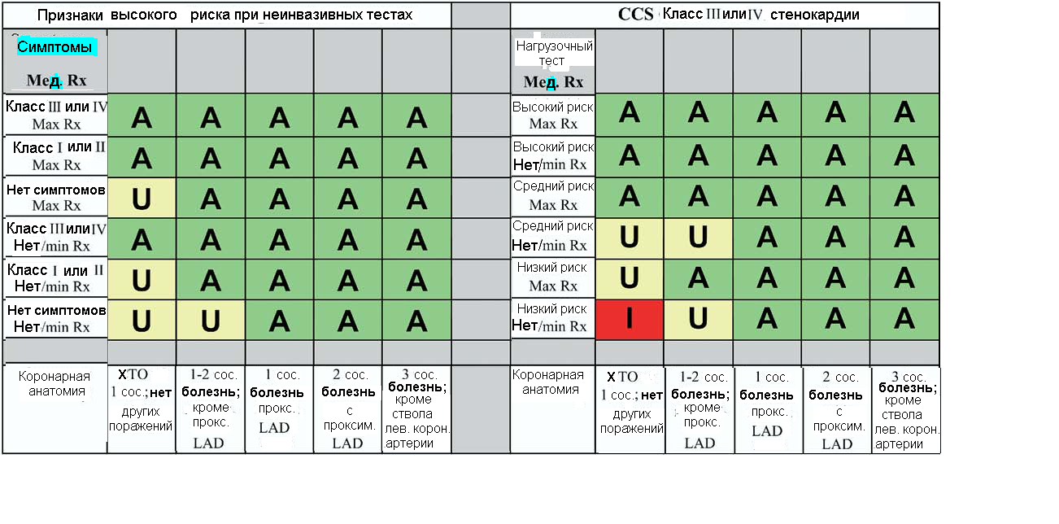
Рис.4. Рейтинги соответствия при показателях высокого риска неинвазивных исследований и CCS класса III или IV стенокардии
(пациенты без предшествующего АКШ)
Аббревиатуры такие же как в Рис.2 и 3.

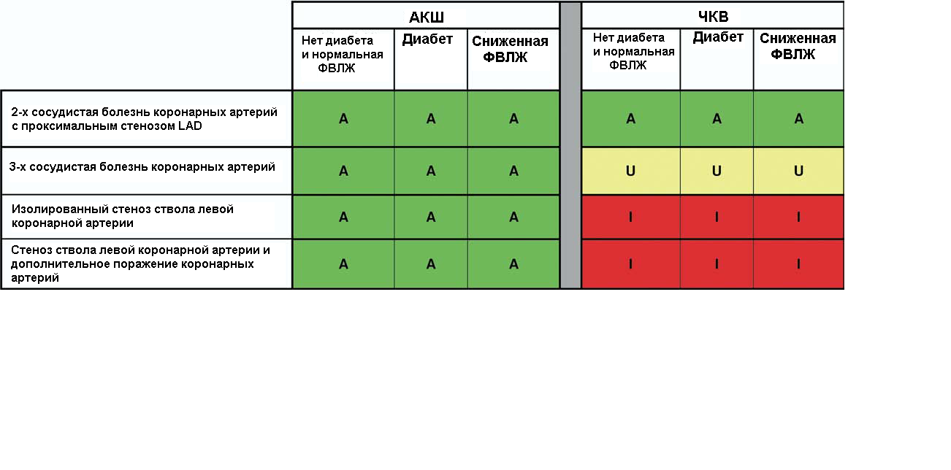
Рис. 5. Метод реваскуляризации при прогрессирующей ИБС
АКШ обозначает аортокоронарное шунтирование; LAD, левая передняя нисходящая артерия; ФВЛЖ, фракция выброса левого желудочка; ЧКВ, чрезкожное коронарное вмешательство.

Стабильная ишемическая болезнь сердца с предшествующим АКШ

Так же, как и у пациентов без предшествующего АКШ, появление признаков высокого риска при неинвазивном тестировании, более высокая тяжесть симптомов, или прогрессирование болезни в шунтах или в нативных коронарных артериях приводят к повышению вероятности адаптивной оценки.
Единственные неадаптивные оценки у пациентов с предшествующим АКШ были отмечены у пациентов, не получающих анти-ишемической терапии или получающих минимальную таковую, или имеются признаки низкого риска при неинвазивном тестировании. Больше неуверенных оценок было в этой группе
пациентов, отражая их более высокую сложность, более высокий риск, и ограниченность опубликованных данных
.
ЧКВ и АКШ у пациентов с прогрессирующей ИБС

В этой группе оценок должен был выбран тот метод реваскуляризации, который был необходим, и группа технических специалистов оценивала уместность способа реваскуляризации (Таблица 4, рисунок 5). АКШ было оценено как соответствующее во всех представленных клинических сценариях, тогда как ЧКВ было оценено как соответствующее только у пациентов с 2-х сосудистой ИБС с вовлечением проксимальной LAD и как сомнительное у пациентов с 3-х сосудистой ИБС. Для пациентов со стенозом ствола левой коронарной артерии и/или стенозом ствола левой коронарной артерии и мультисосудистой ИБС АКШ, как посчитали, было соответствующим и, вероятно, улучшало прогноз здоровья пациентов или выживаемость. ЧКВ для этой группы пациентов, как посчитали, не может быть разумным подходом и вряд ли улучшит
прогноз здоровья пациентов или выживаемость.

Использование критериев

Есть много потенциальных приложений для адаптированных критериев. Клиницисты могут использовать рейтинги для обоснования решения или как средство для обучения при обсуждении потребности в реваскуляризации. Кроме того, эти критерии могут оптимизировать обсуждение с пациентами и/или заинтересованными врачами потребности в реваскуляризации. Учреждения и источники финансирования могут использовать эти критерии для создания проектов протоколов или предварительных процедур или
ретроспективно для качественных сообщений. Есть надежда, что источники финансирования будут
использовать эти критерии как основание для развития рациональной стратегии управления гарантированным финансированием сердечно-сосудистой помощи, а не в других целях.

Приложение A: Дополнительные определения коронарной реваскуляризации

Классификация стенокардии/боли в грудной клетке

Стенокардия – синдром, при типичном течении включающий дискомфорт в грудной клетке, челюсти, плече, спине или руке, который усиливается физическим или эмоциональным напряжением и купируется нитроглицерином. Характеристика дискомфорта, факторы его вызывающие, и факторы его
уменьшающие определяют типичную, нетипичную и несердечную боль в грудной клетке. Нетипичная стенокардия определена в соответствии с 2 из вышеупомянутых 3 особенностей. Несердечная боль в грудной клетке определена как боль в груди, которая встречается 1 или ни один из вышеупомянутых критериев. Эти определения представлены в Таблице А1.

Таблица A1. Клиническая классификация боли в грудной клетке
Типичная стенокардия (определение)

1) Характерный загрудинный дискомфорт типичной продолжительности, который
2) вызывается физической или эмоциональной нагрузкой и 3) уменьшается в покое или после приема нитроглицерина.

Атипичная стенокардия (вероятная)

Встречается 2 из вышеупомянутых особенностей.

Несердечная боль в грудной клетке

Встречается 1 или не встречается ни один из типичных характеристик стенокардии.

Изменено из Diamond GA. A clinically relevant classification of chest discomfort. J Am Coll Cardiol. 1983;1:574–5 (18).

Группа авторов предполагает что неинвазивная оценка коронарной анатомии (то есть, кардиальная компьютерная томография, кардиальная магнитно-резонансная ангиография) обеспечивают анатомическую
информацию, которая потенциально подобна рентгеновской ангиографии. Однако, эти методы в настоящее время не предоставляют информацию о тяжести ишемии и, как предполагается, не представлены в клинических сценариях.

Иназивные методы определения параметров гемодинамики

Группа авторов признает, что не всем пациентам, котоым была назначена коронарная ангиография и реваскуляризация, проводилось неинвазивное тестирование. Фактически, есть такие ситуации, в которых пациентам может быть адекватно назначена коронарная ангиография на основании имеющихся симптомов
и высокой предтестовой вероятности ИБС. В этом случае, могут быть ситуации, где ангиография показывает коронарное сужение сомнительной гемодинамической важности у пациента с симптомами, которые могли быть связаны с миокардиальной ишемией. У таких пациентов использование дополнительных инвазивных
измерений (таких, как резерв фракционного потока или внутрисосудистый ультразвук) во время диагностической ангиографии может быть очень полезным в дальнейшем определении потребности в реваскуляризации и заменить результаты нагрузочного теста. (Таблица A2).

Таблица A2. Неинвазивная стратификация риска

Высокий риск (ежегодная смертность больше 3%)

1. Тяжелая левожелудочковая дисфункция в покое (ФВЛЖ < 35%)

2. Высокий риск шкалы тредмила (баллы меньше равно -11),

3. Тяжелая левожелудочковая дисфункция при нагрузке (нагрузочная ФВЛЖ < 35%),

4. Стресс индуцированный большой дефект перфузии (особенно, если передний)

5. Стресс индуцированные множественные дефекты перфузии умеренного размера

6. Большой, фиксированный дефект перфузии с дилатацией ЛЖ или увеличенное накопление в легких (таллий-201)

7. Стресс индуцированный умеренный дефект перфузии с дилатацией ЛЖ или увеличенным накоплением в легких (таллий 201)

8. На эхокардиографии ненормальное движение стенки (вовлекающее больше двух сегментов) возникающее при низкой дозе добутамина
(меньше или равной 10 мг/кг/минуту) или по низкой частоте сердечных сокращений (120 ударов/минуту)

9. Стресс эхокардилграфические признаки обширной ишемии

Промежуточный (средний) риск (ежегодная смертность 1% - 3%)

1. Незначительная/умеренная желудочковая дисфункция в покое (ФВЛЖ = 35% - 49%)

2. Средний риск шкалы тредмила (-11 < баллы < 5),

3. Стресс индуцированный умеренный дефект перфузии без дилатации ЛЖ или увеличения накопления в легких (таллий-201)

4. Ограниченная стресс-эхокардиографическая ишемия с ненормальным движением стенки только при более высоких дозах добутамина с вовлечением меньше равно двух сегментов

Низкий риск (ежегодная смертность меньше 1%)

1. Низкий риск шкалы тредмила (баллы больше равно 5),

2. Нормальное или незначительный дефект миокардиальной перфузии в покое или при нагрузке*

3. Нормальное эхокардиографическое движение стенки или нет изменений ограниченного ненормального движения стенки в покое при нагрузке

*Хотя опубликованные данные ограничены, пациенты с этими результатами, вероятно не будут с низким риском в присутствии высокого риска шкалы тредмила или тяжелой дисфункции левого желудочка в покое (ФВЛЖ < 35%).

Приложение B: Дополнительные методы

См. более раннюю секцию Методов, сообщение для описания групп, создания показаний и рейтингового процесса.

Ссылки.

1. Patel MR, Spertus JA, Brindis RG, et al. ACCF proposed method for evaluating the appropriateness of cardiovascular imaging. J Am Coll
Cardiol. 2005;46:1606 –13.
2. Fitch K, Bernstein SJ, Aguilar MD, et al. The RAND/UCLA Appropriateness Method User’s Manual. Arlington, VA: RAND,
2001.
3. Gibbons RJ, Abrams J, Chatterjee K, et al. ACC/AHA 2002 guideline update for the management of patients with chronic stable angina: a
report of the American College of Cardiology/American Heart Association Task Force on Practice Guidelines (Committee to Update
the 1999 Guidelines for the Management of Patients with Chronic Stable Angina). Available at: http://content.onlinejacc.org/cgi/reprint/
41/1/159.pdf. Accessed November 14, 2008.
4. Califf RM, Armstrong PW, Carver JR, et al. 27th Bethesda Conference: matching the intensity of risk factor management with
the hazard for coronary disease events. Task Force 5. Stratification of patients into high, medium and low risk subgroups for purposes
of risk factor management. J Am Coll Cardiol. 1996;27:1007–19.
5. Pearson TA, Blair SN, Daniels SR, et al. AHA guidelines for primary prevention of cardiovascular disease and Stroke: 2002 update: consensus
panel guide to comprehensive risk reduction for adult patients without coronary or other atherosclerotic vascular diseases. Circulation.
2002;106:388 –91.
6. Buse JB, Ginsberg HN, Bakris GL, et al. Primary prevention of cardiovascular diseases in people with diabetes mellitus: a scientific
statement from the American Heart Association and the American Diabetes Association. Circulation. 2007;115:114 –26.
7. Smith SC, Allen J, Blair SN, et al. AHA/ACC guidelines for secondary prevention for patients with coronary and other atherosclerotic
vascular disease: 2006 update. J Am Coll Cardiol. 2006;47: 2130–9.
8. Adult Treatment Panel III. Third Report of the National Cholesterol Education Program (NCEP) Expert Panel on Detection,
Evaluation, and Treatment of High Blood Cholesterol in Adults (Adult Treatment Panel III) final report. Circulation. 2002;106:
3143– 421.

